Функционально-стоимостной анализ процесса
Отчет

Процесс
Название | Название_процесса_cadc3f8e
Средняя длительность | Средняя_длительность_54b45b8e ЕдиницаВремениВыполнения
Средняя стоимость | Стоимость_процесса_58e2f5d9 Единица_измерения_затрат_9bc6e294

Используемые ресурсы

Временные ресурсы
№ | Название | Смена | Ставка в час |  | Среднее время использования | Средняя стоимость использования,  Единица_измерения_затрат_9bc6e294
1. | Бухгалтер | Смена 1 | 100 | руб.
2. | Заказчик | Смена 1 | 0 | руб.
3. | Заместитель директора по производству | Смена 1 | 300 | руб.
4. | Инструмент | Смена круглосуточная | 35 | руб.
5. | Компьютер | Смена круглосуточная | 40 | руб.
6. | Мастер | Смена 1 | 100 | руб.
7. | Руководитель проекта | Смена 1 | 180 | руб.
 | Сумма |  |  |  |  | СуммаСрСт_a09bd0ef_1

Материальные ресурсы
№ | Название | Стоимость |  | Среднее потребляемое количество |  | Средняя стоимость потребления,  Единица_измерения_затрат_9bc6e294
1. | Лист бумаги формата А4 | 0,3 | руб. | 9,55 | шт.
2. | Принтер (печать 1 листа) | 2 | руб. | 9,52 | шт.
 | Сумма |  |  |  |  | СуммаСрСт_2b2a4a87_1

Постоянные расходы
№ | Название | Стоимость |  | Средняя стоимость использования,  Единица_измерения_затрат_9bc6e294
1. | Грузовой транспорт | 45000 | руб. в месяц
 | Сумма |  |  | Сумма_СредняяСтоимостьИс_a7d8fc99_1

Средние значения времени и стоимости подпроцессов
№ | Процесс | Время выполнения | Время ожидания | Время в очереди | Время в ожидании материальных ресурсов | Полное время | Стоимость,  Единица_измерения_затрат_9bc6e294
1. | A4.2.5.1 Выполнение пуско-наладочных работ | 14:56:46 | 0:00:00 | 4д. 13:43:32 | 0:00:00 | 5д. 04:40:19 | 3,064
2. | A4.2.5.2 Формирование отчета о выполненных пуско-наладочных работах | 4:41:17 | 0:00:00 | 1д. 18:22:34 | 0:00:00 | 1д. 23:03:52 | 0,6676
3. | A4.2.5.3 Формирование акта выполненных работ и счета-фактуры | 0:20:00 | 0:44:30 | 1:57:05 | 0:00:00 | 3:01:36 | 0,0559
4. | A4.2.5.4 Подписание документации по пуско-наладочным работам | 0:10:00 | 4:33:32 | 16:08:42 | 0:00:00 | 20:52:15 | 0,05
5. | A4.2.5.5 Передача документации по пуско-наладочным работам заказчику | 0:10:00 | 0:49:21 | 1:35:29 | 0:00:00 | 2:34:50 | 0,03
6. | A4.2.5.6 Утверждение документации и акта выполненных работ | 1:15:29 | 8:11:36 | 22:01:56 | 0:00:00 | 1д. 07:29:01 | 0
7. | A4.2.5.7 Внесение документации по пуско-наладочным работам в папку проекта | 0:20:00 | 8:02:45 | 19:09:18 | 0:00:00 | 1д. 03:32:04 | 0,06

Средние затраты времени и стоимости экземпляров подпроцессов на выполнение экземпляра процесса
№ | Процесс | Частота в рамках вышележ. | Время выполнения | Время ожидания | Время в очереди | Время в ожидании материальных ресурсов | Полное время | Стоимость,  Единица_измерения_затрат_9bc6e294
1. | A4.2.5.1 Выполнение пуско-наладочных работ | 1,069 | 15:58:37 | 0:00:00 | 4д. 21:17:35 | 0:00:00 | 5д. 13:16:12 | 3,2753
2. | A4.2.5.2 Формирование отчета о выполненных пуско-наладочных работах | 1,069 | 5:00:41 | 0:00:00 | 1д. 21:17:55 | 0:00:00 | 2д. 02:18:37 | 0,7137
3. | A4.2.5.3 Формирование акта выполненных работ и счета-фактуры | 1,069 | 0:21:22 | 0:47:35 | 2:05:10 | 0:00:00 | 3:14:08 | 0,0597
4. | A4.2.5.4 Подписание документации по пуско-наладочным работам | 1,069 | 0:10:41 | 4:52:24 | 17:15:31 | 0:00:00 | 22:18:37 | 0,0534
5. | A4.2.5.5 Передача документации по пуско-наладочным работам заказчику | 1,069 | 0:10:41 | 0:52:45 | 1:42:04 | 0:00:00 | 2:45:31 | 0,0321
6. | A4.2.5.6 Утверждение документации и акта выполненных работ | 1,069 | 1:20:41 | 8:45:31 | 23:33:06 | 0:00:00 | 1д. 09:39:18 | 0
7. | A4.2.5.7 Внесение документации по пуско-наладочным работам в папку проекта | 1 | 0:20:00 | 8:02:45 | 19:09:18 | 0:00:00 | 1д. 03:32:04 | 0,06
 | Сумма |  | СуммаВрВыполн_dbfa08a9_1 | СуммаВрОжидания_202bc0ef_1 | СуммаВрОчереди_a13b1803_1 | СуммаМатРес_eae97740_1 | СуммаПолноеВр_10343085_1 | СуммаСрЗатратыСт_2cc6e481_1

Распределение длительностей экземпляров процесса
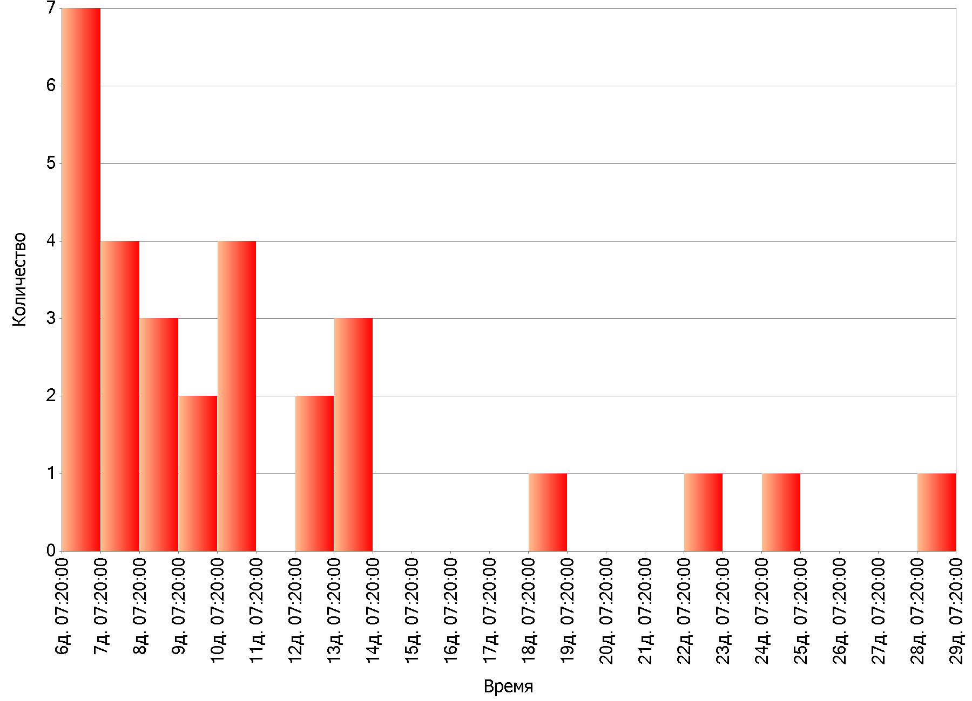

Распределение стоимостей экземпляров процесса
